附件4

2025年江西省优秀科普教育基地建设项目
申报操作指南

一、申报单位
各设区市科协、赣江新区创新发展局，省科协所属学会（协会、研究会），院校科协，三甲医院科协申报帐号
由系统管理员统一分发，若未收到帐号，请联系系统技术支持人员（技术支持电话：戴璇 13687003469）
二、项目申报
①打开浏览器，输入系统网址：https://sbsp.jxkxcx.org.cn（请务必输入完整，包括https://）；


②使用分发帐号登录系统。菜单导航条：项目申报→申报书填写，点击所需申报项目后的“进入申报”，进入申报书填写页面；
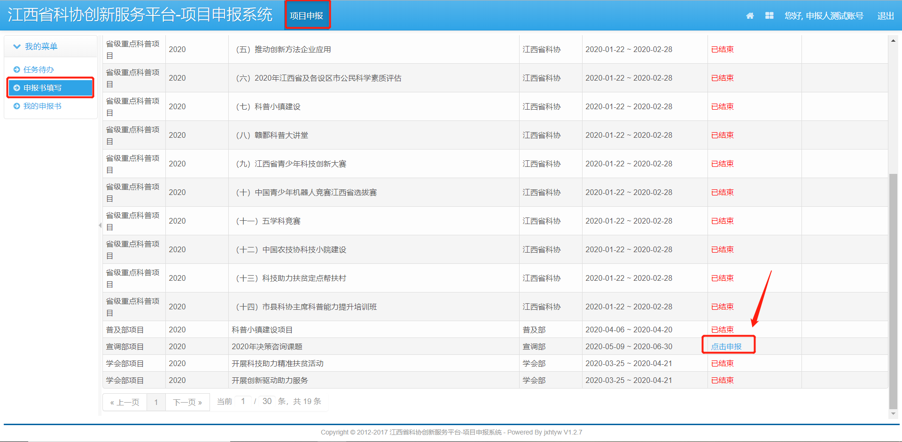

③进入申报详情页面，确认申报内容，点击“保存”，系统跳转至申报项目列表；
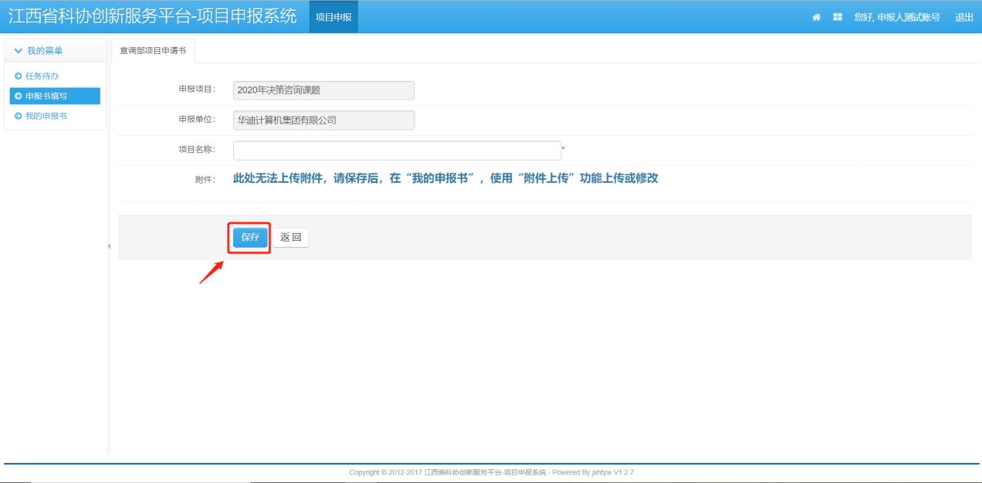

④上传附件，将申报书扫描为PDF格式上传至系统；

⑤进入附件管理页面，点击“附件添加”，上传项目申报附件；
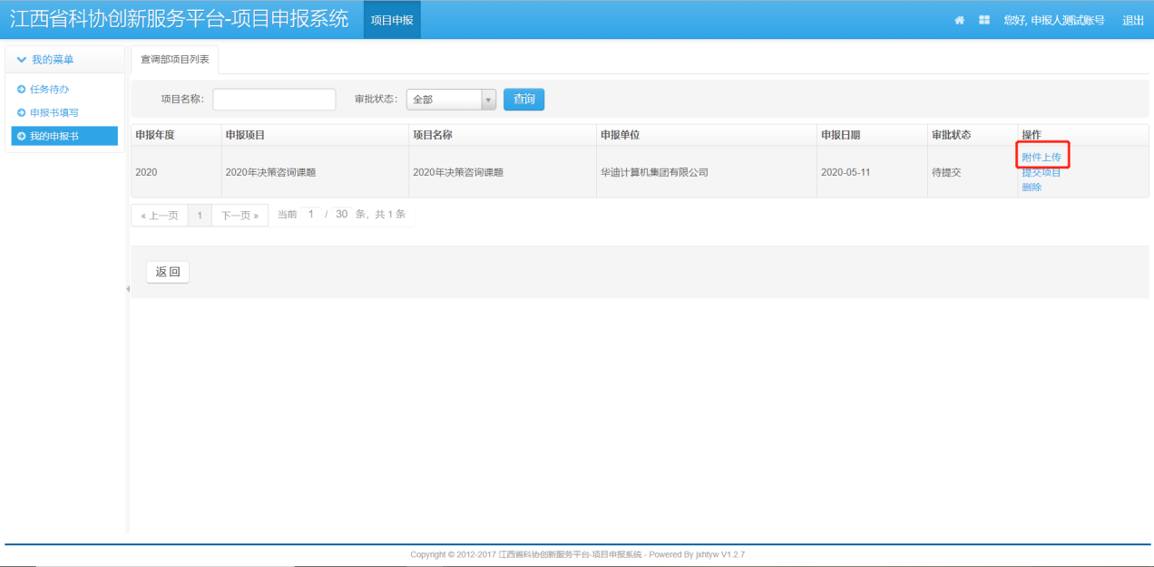

⑥点击“选择文件”，附件支持PDF,及图片格式，单个附件不超过10.0M；
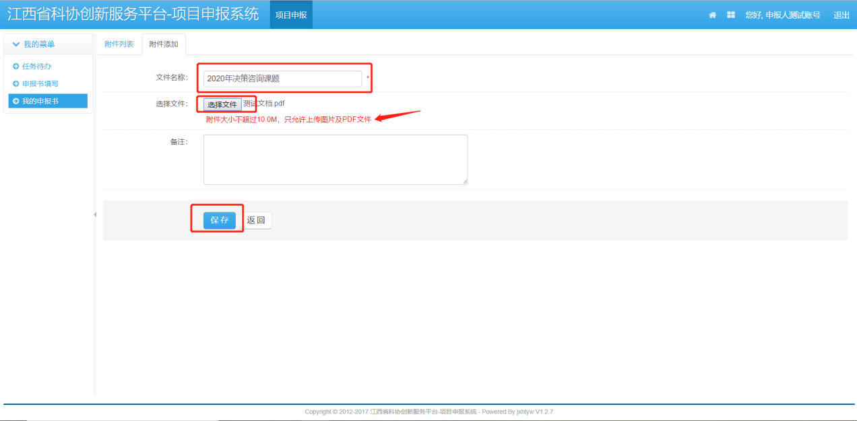
⑦提交项目：申报书填写完整后，点击操作中的“提交项目”，进入申报书提交页面，确认申报内容，点击“提交项目”，完成项目申报；
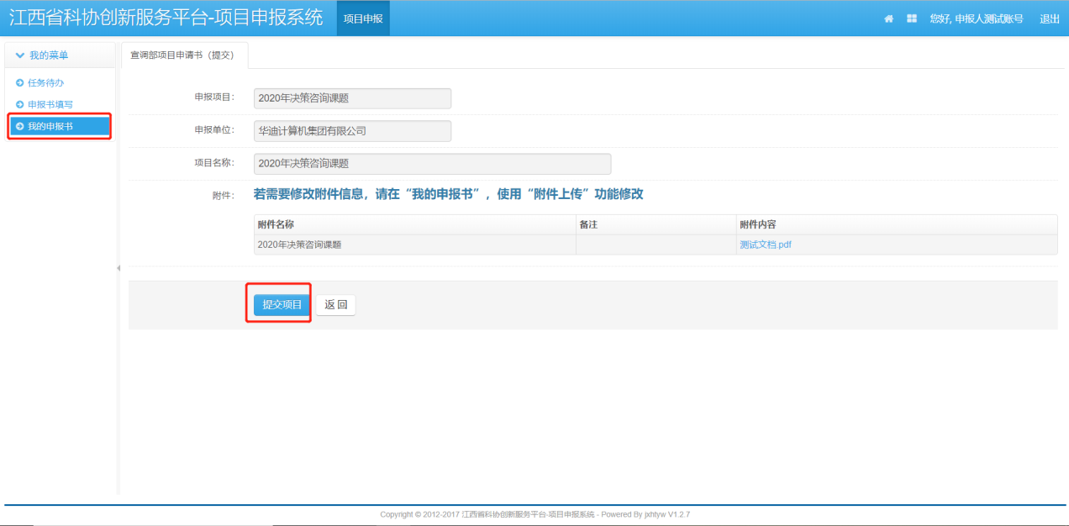

⑧查看申报书：申报书存为草稿后，菜单导航条：项目申报→我的申报书，点击申报类型“课题项目”，查看已保存的该类申报书，在此可对申报书进行“项目详情”、“提交项目”、“附件上传”、“删除”操作。
